社会保障科
创业补贴申请工作流程

- 流程图
流程结束
申请人准备申请材料
并填写对应申请表
镇社保科工作人员审核相关材料
材料完整无误
材料不完整或有误误
退回申请
提交区就业创业科复核
公示
拨付款项
材料完整无误
材料不完整或有误
退回申请
2.控制要求
序号 | 环节 | 责任岗位 | 控制要求
1 | 申请 | 申请人 | 大学生（高校在校生、大学生村官、毕业 5年内高校毕业生，以及本市户籍的失业人员、复员转业退役军人、农民在锡首次成功创业，并正常经营3个月以上的，可向注册地街道社会保障科提前出申请。
2 | 初审 | 镇社会保障科 | 社会保障科核实材料，实地现场查看，在7个工作日内完成相关信息核对确认并将相关信息上传系统。
3 | 复审 | 区就业创业科 | 区就业创业科按月对各街道（镇）上报的信息进行复核。
4 | 拨付 | 区人社局 | 区人社部门按月对复核通过的信息在网站上公示7日。公示无异议的，由区财政部门按规定及时拨付资金
社会保障科创业补贴申请
所需表格名称
无锡市一次性创业补贴、创业租金补贴申请表
姓 名 |  |  |  | 性 别 |  |  | 身份证号
创业实 体名称 |  |  |  |  | 统一社会信用代码  地址
 |  |  |  |  | 经营地址
申请地所属 区 街道（镇） |  |  |  |  |  |  |  |  | 创业时间 |  | 年 月 日
 |  |  |  |  |  |  |  |  | 联系电话
自主创业人员类别 | □全日制普通高校在校学生 □大学生村官  □全日制普通高校毕业5年内大学生 □本市户籍登记失业人员  □本市户籍复员转业退役军人 □本市户籍农民
补贴类型 | □一次性创业补贴：申请补贴金额 元
补贴类型 | □创业租金补贴：申请补贴第 次，申请补贴 年 月至 年 月的租金补  贴 元。
申请人承诺 | 本人承诺：自觉遵守法律法规，补贴申请材料真实性无误，无伪造申报材料、虚报冒领补贴等欺瞒行为，如有违规愿退回已发放的补贴，取消申领补贴资格，情况严重触犯法律的，移交司法机关处理。  承诺人签字： 年 月 日 |  |  |  |  |  |  |  |  |  |  | 元
开户银行 |  |  |  |  |  | 银行帐号
街道（镇）人力资源和社会保障所  现场察看意见：  经办人签名： |  |  |  |  |  | 街道（镇）人力资源和社会保障所  初审意见：  （公章）  经办人签名：  年年 月 日
区人力资源和社会保障部门审核意见：

（公章）

年 月 日
注：申请人在相应□打√，此表一式两份。
附件2
无锡市创业带动就业补贴申请表
姓 名 |  |  |  |  |  | 性 别 |  |  |  | 身份证号
创业实体名称 |  |  |  |  |  |  |  | 统一社会信用代码
 |  |  |  |  |  |  |  | 经营地址
申请地所属 区 街道（镇） |  |  |  |  |  |  |  |  |  |  |  |  | 创业时间 |  |  |  | 年 月 日
看自主创业人员类别 | □全日制普通高校在校学生 □全日制普通高校毕业5年内大学生 □大学生村官  □科研人员 □留学归国人员 □失业人员 □复员转业退役军人 □农民
看自主创业人员类别 | □企业骨干：所属企业 ，所任职务 劳动合同期限 年 月 日至 年 月 日。  企业意见： （签章）
看自主创业人员类别 | □小微创业者：所属行业 ，从业人数 ，营业收入 ，资产总额 。
单位类别 |  |  |  | □企业 □个体工商户 |  |  |  |  |  |  | 单位社保 代 码
上期末累计带动就业补贴 人，本期新增带动就业 人
申请补贴金额： 人*3000元/人= 元
申请人 承诺 |  | 本人承诺：自觉遵守法律法规，补贴申请材料真实性无误，无伪造申报材料、虚报冒领补贴等欺瞒行为，如有违规愿退回已发放的补贴，取消申领补贴资格，情况严重触犯法律的，移交司法机关处理。  承诺人签字： 年 月 日
开户行 |  |  |  |  |  |  |  |  | 银行帐号
街道（镇）人力资源和社会保障所初审意见：

经办人签名： （公章）
年 月 日
区人力资源和社会保障部门审核意见：

（公章）

年 月 日
注：申请人在相应□打√，此表一式两份。
无锡市创业带动就业补贴人员花名册

单位名称： （公章） 填报日期： 年 月 日
序 号 | 姓名 | 性别 | 身份证号码 | 个人社保代码 | 签订劳动合同起止时间 | 缴费起始时间 | 备注
 |  |  |  |  | ——
 |  |  |  |  | ——
 |  |  |  |  | ——
 |  |  |  |  | ——
 |  |  |  |  | ——
 |  |  |  |  | ——
 |  |  |  |  | ——
 |  |  |  |  | ——
 |  |  |  |  | ——
 |  |  |  |  | ——
 |  |  |  |  | ——
 |  |  |  |  | ——
 |  |  |  |  | ——
 |  |  |  |  | ——
 |  |  |  |  | ——
 |  |  |  |  | ——

无锡市创业社保补贴申请表
年 季度
创业实体名称 |  |  |  |  | 统一社会信用代码
创业时间 | 年 月 日 |  |  | 注销时间  （选填） |  |  |  |  | 年 月 日
经济类型 |  |  |  | 单位社保代码
创业者姓名 |  |  |  | 联系电话
创业者类别 | □高校在校生 □毕业5年内高校毕业生 □大学生村官  □本市户籍失业人员 □复员转业退役军人 □农民
创业者类别 | 下列人员仅可申请创业实体注销社保补贴：  □企业骨干：所属企业 ，所任职务  劳动合同期限 年 月 日至 年 月 日。  企业签章：  □小微创业者：所属行业 ，  从业人数 ，营业收入 ，实际纳税额 ，资产总额 。  □科研人员 □留学回国人员
开户银行 |  |  |  |  |  | 银行帐号
创业  社保  补贴 | 养老保险费 |  |  |  |  | 创业实体注销社保补贴 |  | 养老保险费
创业  社保  补贴 | 医疗保险费 |  |  |  |  |  |  | 医疗保险费
创业  社保  补贴 | 失业保险费 |  |  |  |  |  |  |  |  |  | ——
创业  社保  补贴 | 工伤保险费 |  |  |  |  |  |  |  |  |  | ——
创业  社保  补贴 | 生育保险费 |  |  |  |  |  |  |  |  |  | ——
创业  社保  补贴 | 合计 |  |  |  |  |  |  | 合计
区劳动就业  管理机构  审核意见 | 经审核，本季应享受社保补贴 元
区劳动就业  管理机构  审核意见 | 审核人：  年 月 日（印）
区人社部门  审定意见 | 审核人：  年 月 日（印） |  | 区财政部门  审定意见 |  |  |  |  |  |  | 审核人：  年 月 日（印）
填报单位负责人（签章） 填报人（签章） 联系电话
社会保障科
大学生租房补贴申报操作指南

大学生补贴申领诚信承诺书

本人已认真阅读无锡市区大学生租房补贴、购房补贴、一次性生活补贴申领指南，了解诚信缺失或违反相关规定的严重后 果。本人郑重承诺提供的资料真实有效，并同意补贴审核部门核查资料的真实性，如有弄虚作假，愿退回补贴资金并承担相应责任。

补贴申请人(亲笔签名):
年 月

补贴申报入口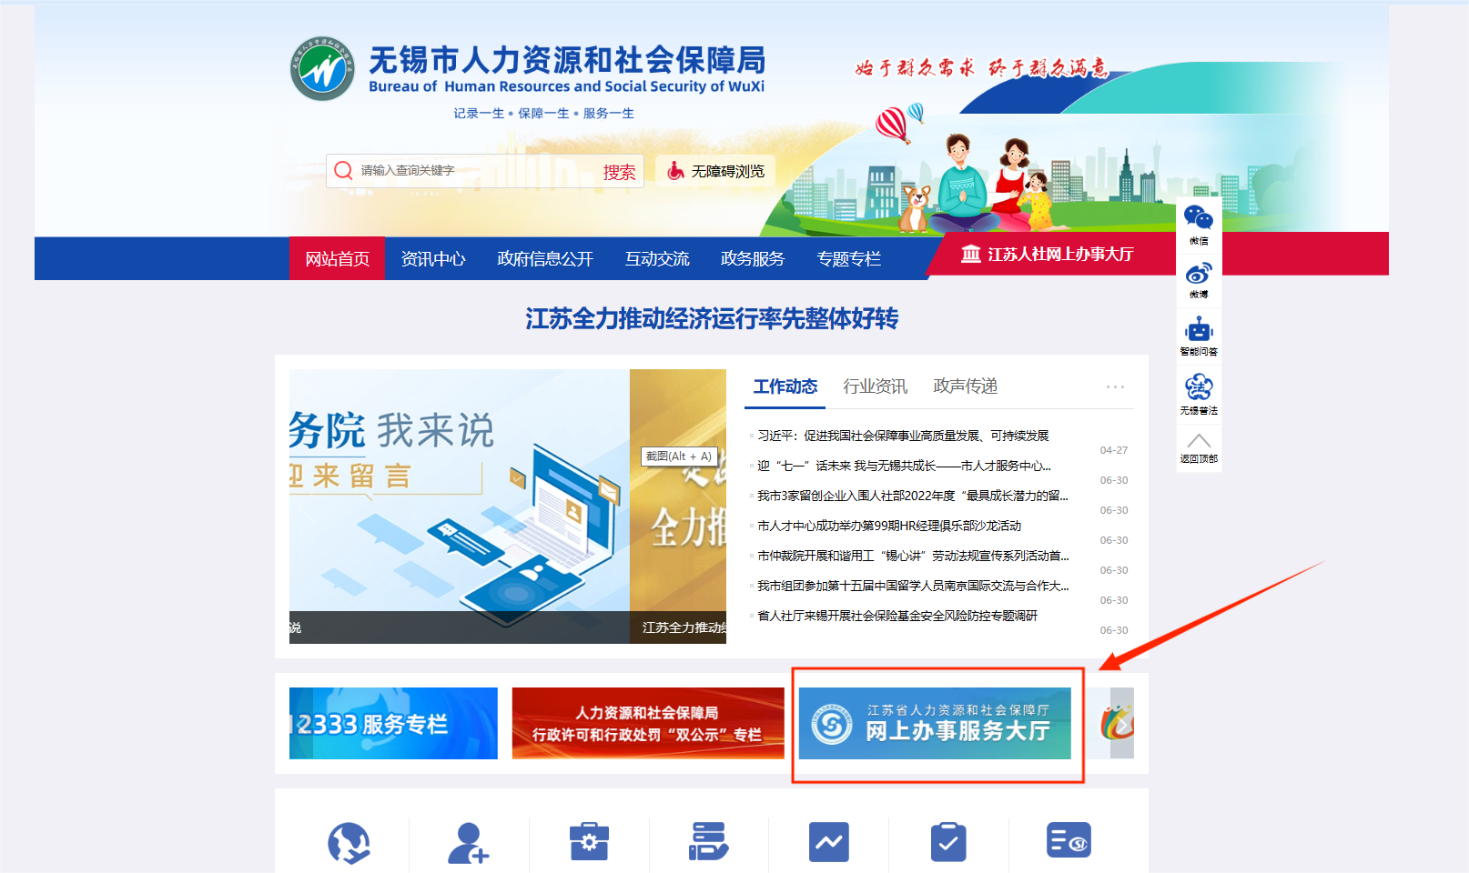

参保企业登录

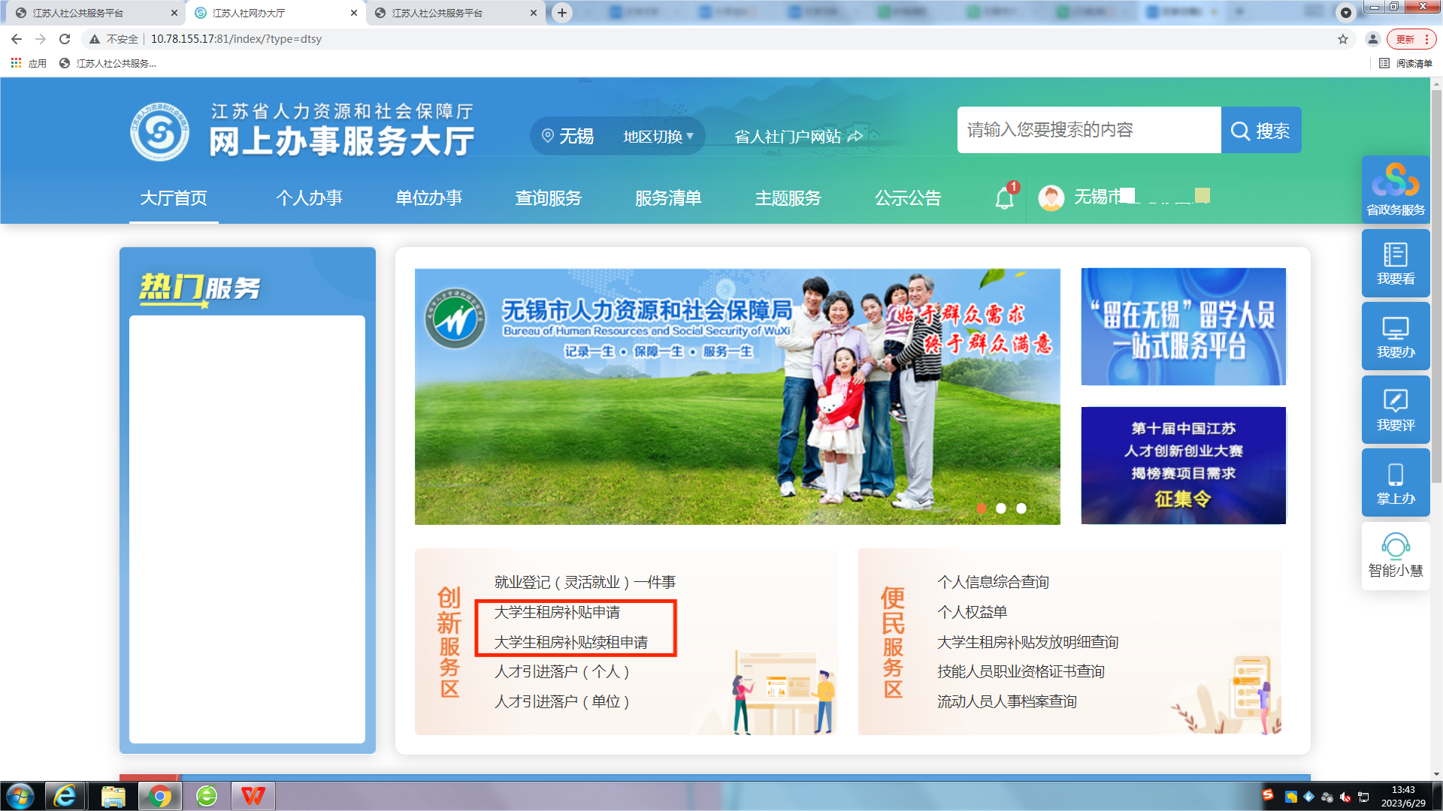

在单位办事-人才人事-人才工程
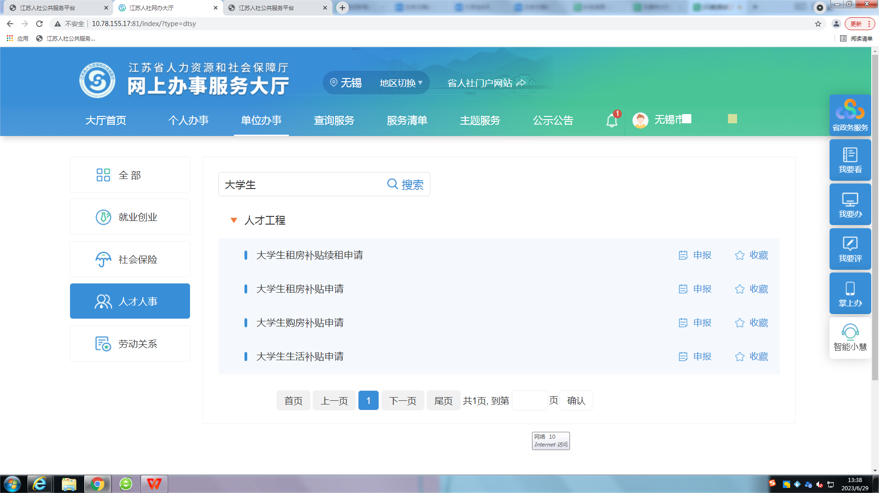

申报界面-下载承诺书后让大学生签字后拍照上传
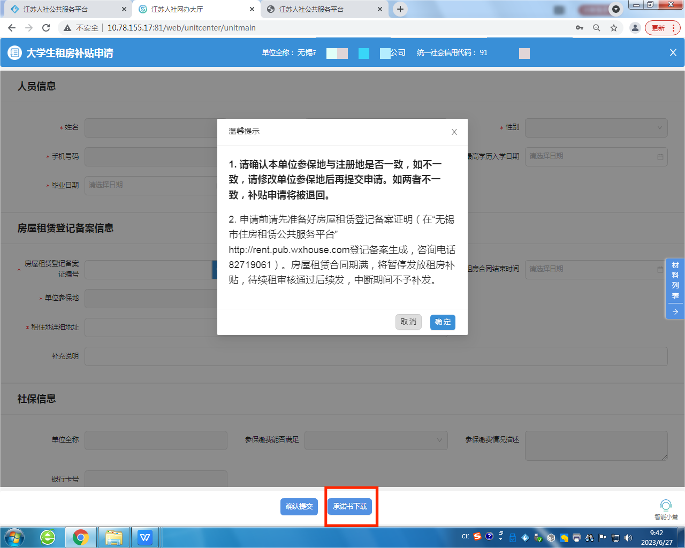
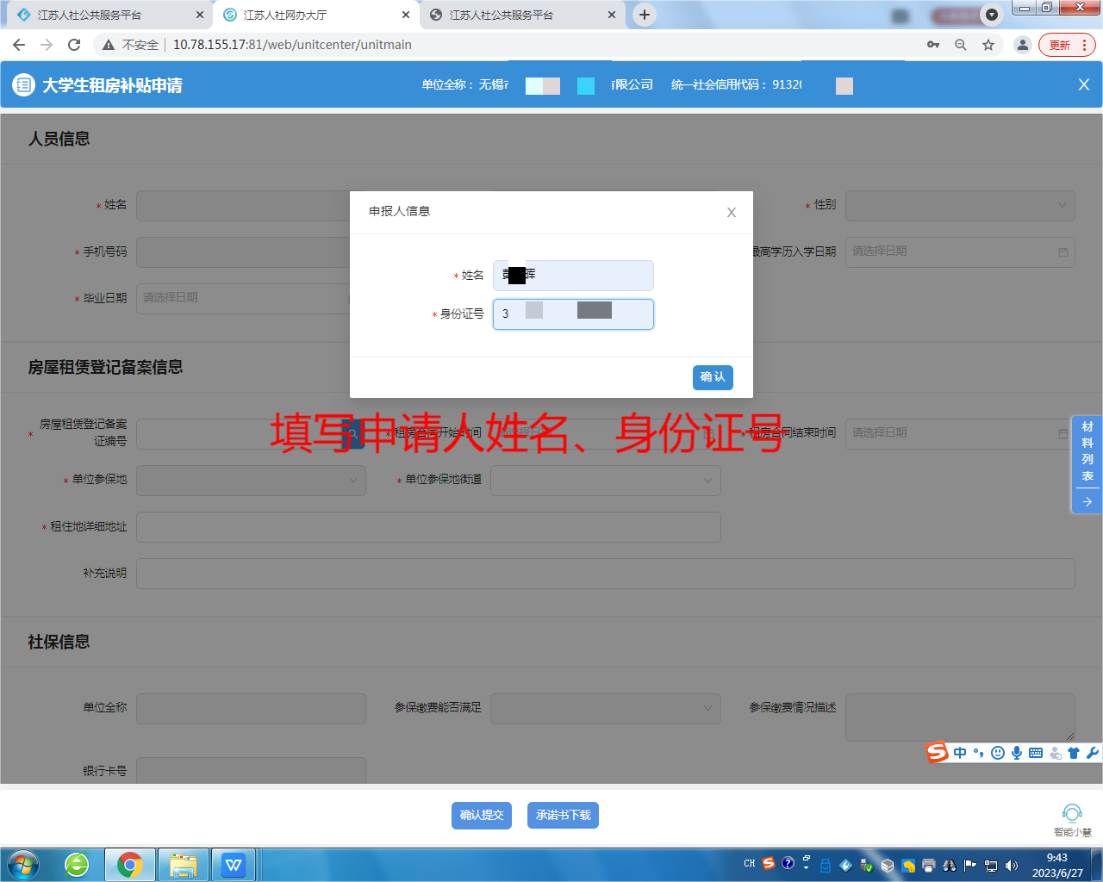
申报界面-填写信息
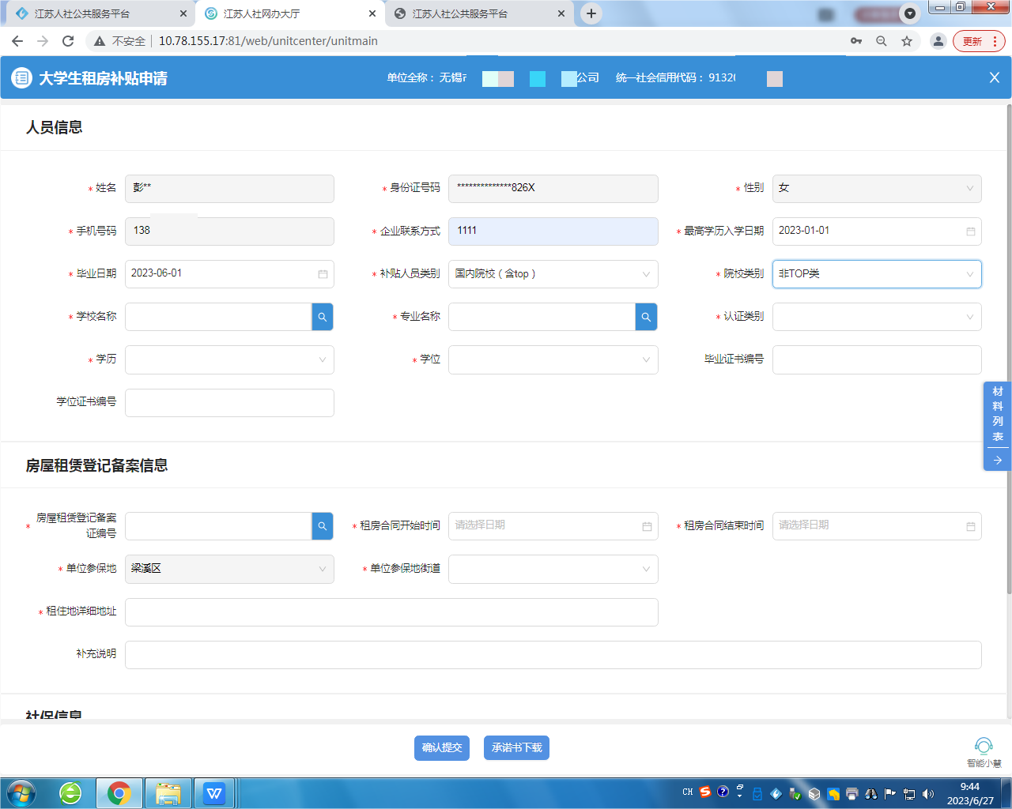

在材料列表上传材料
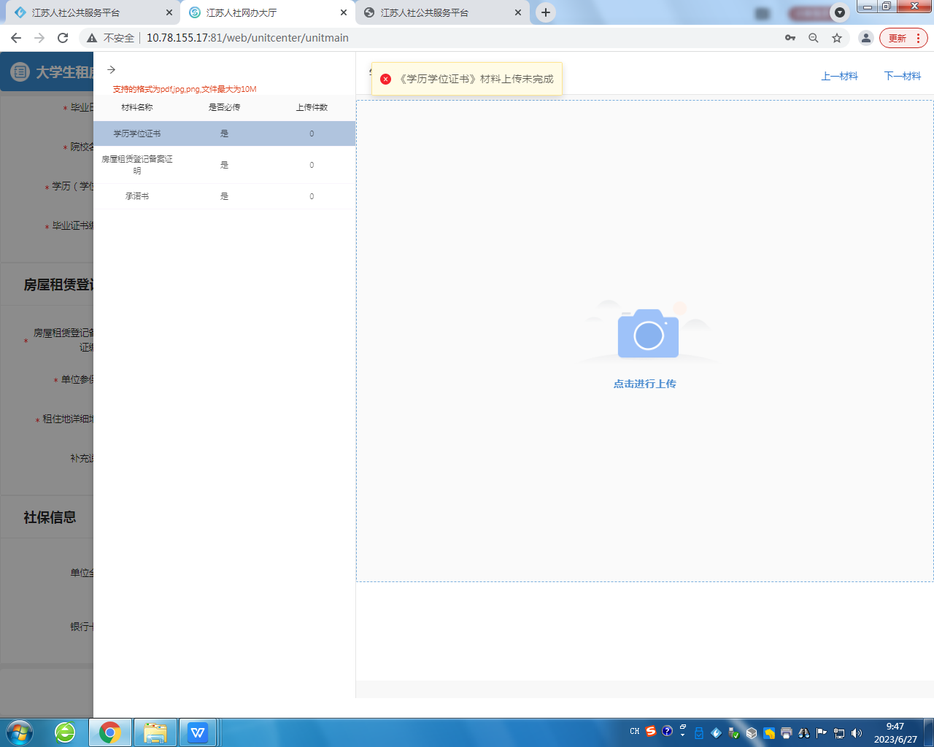

企业个人中心-查看审核情况
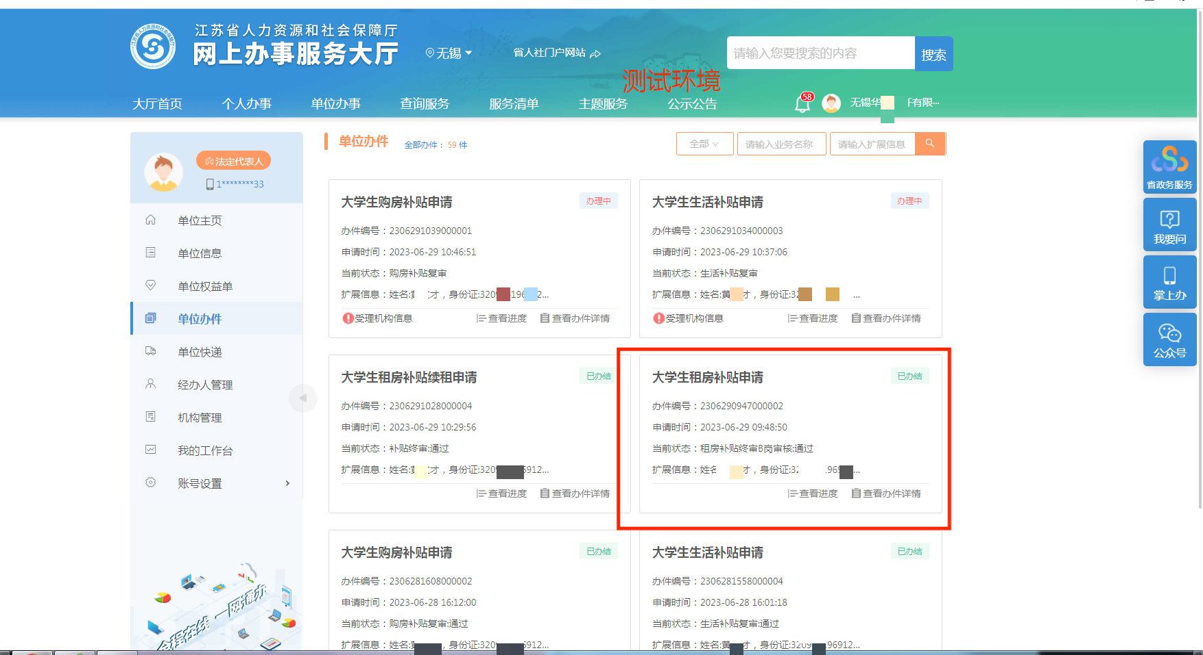
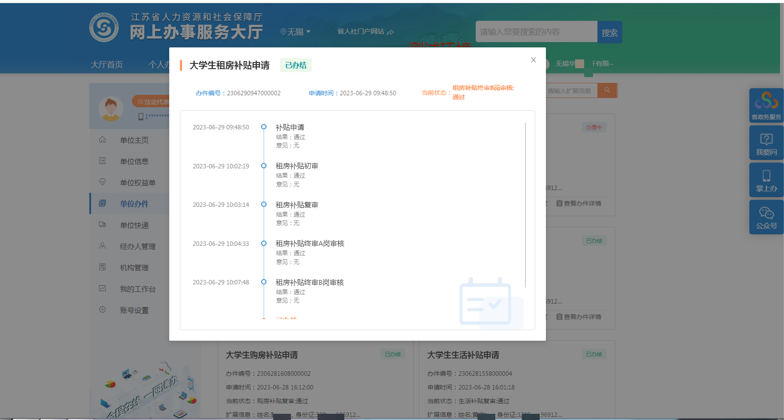
大学生-登录个人账号-查看审核情况
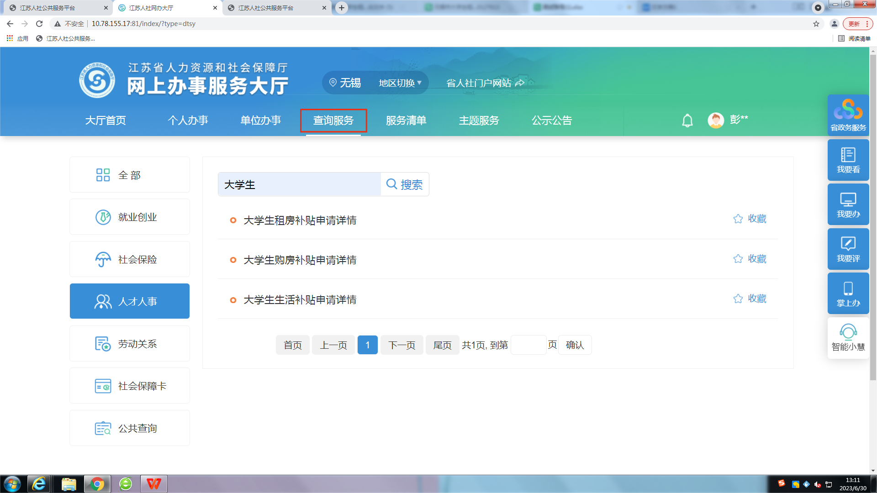

选择申请的补贴种类

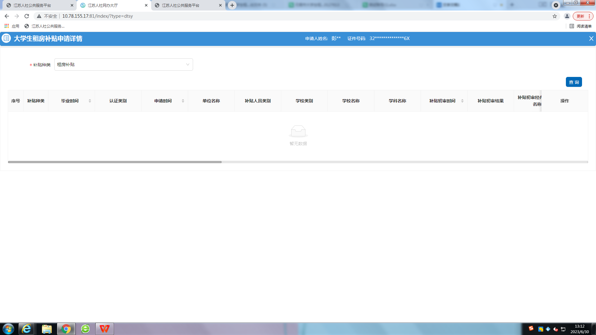

租房补贴申请审核通过后，大学生可在次月中旬查询租房补贴发放明细是否通过
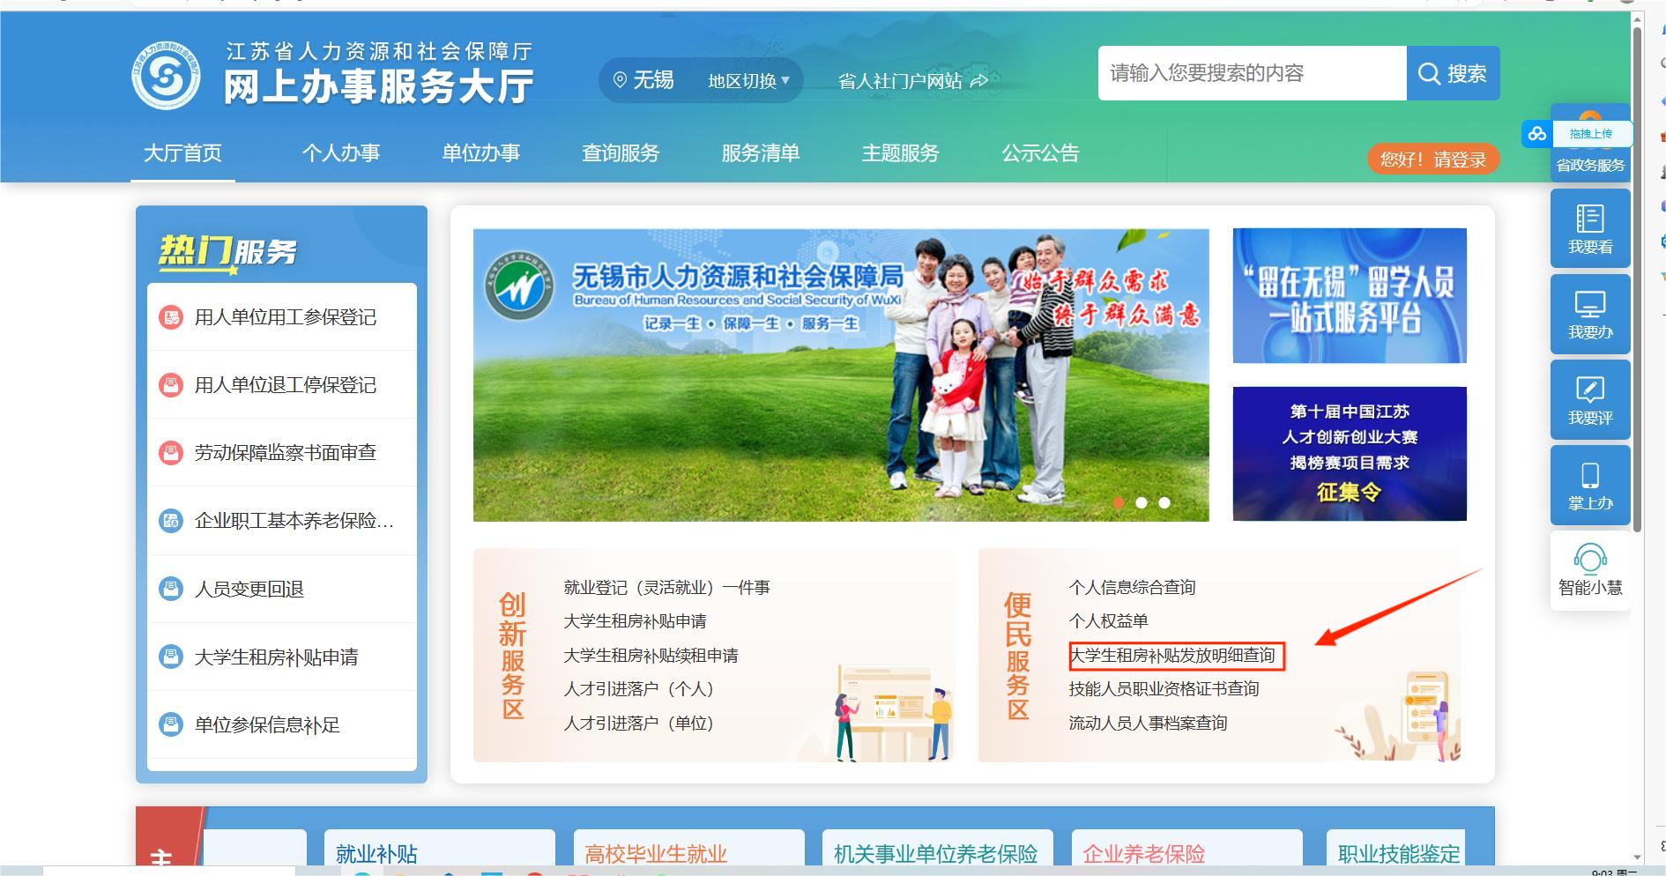
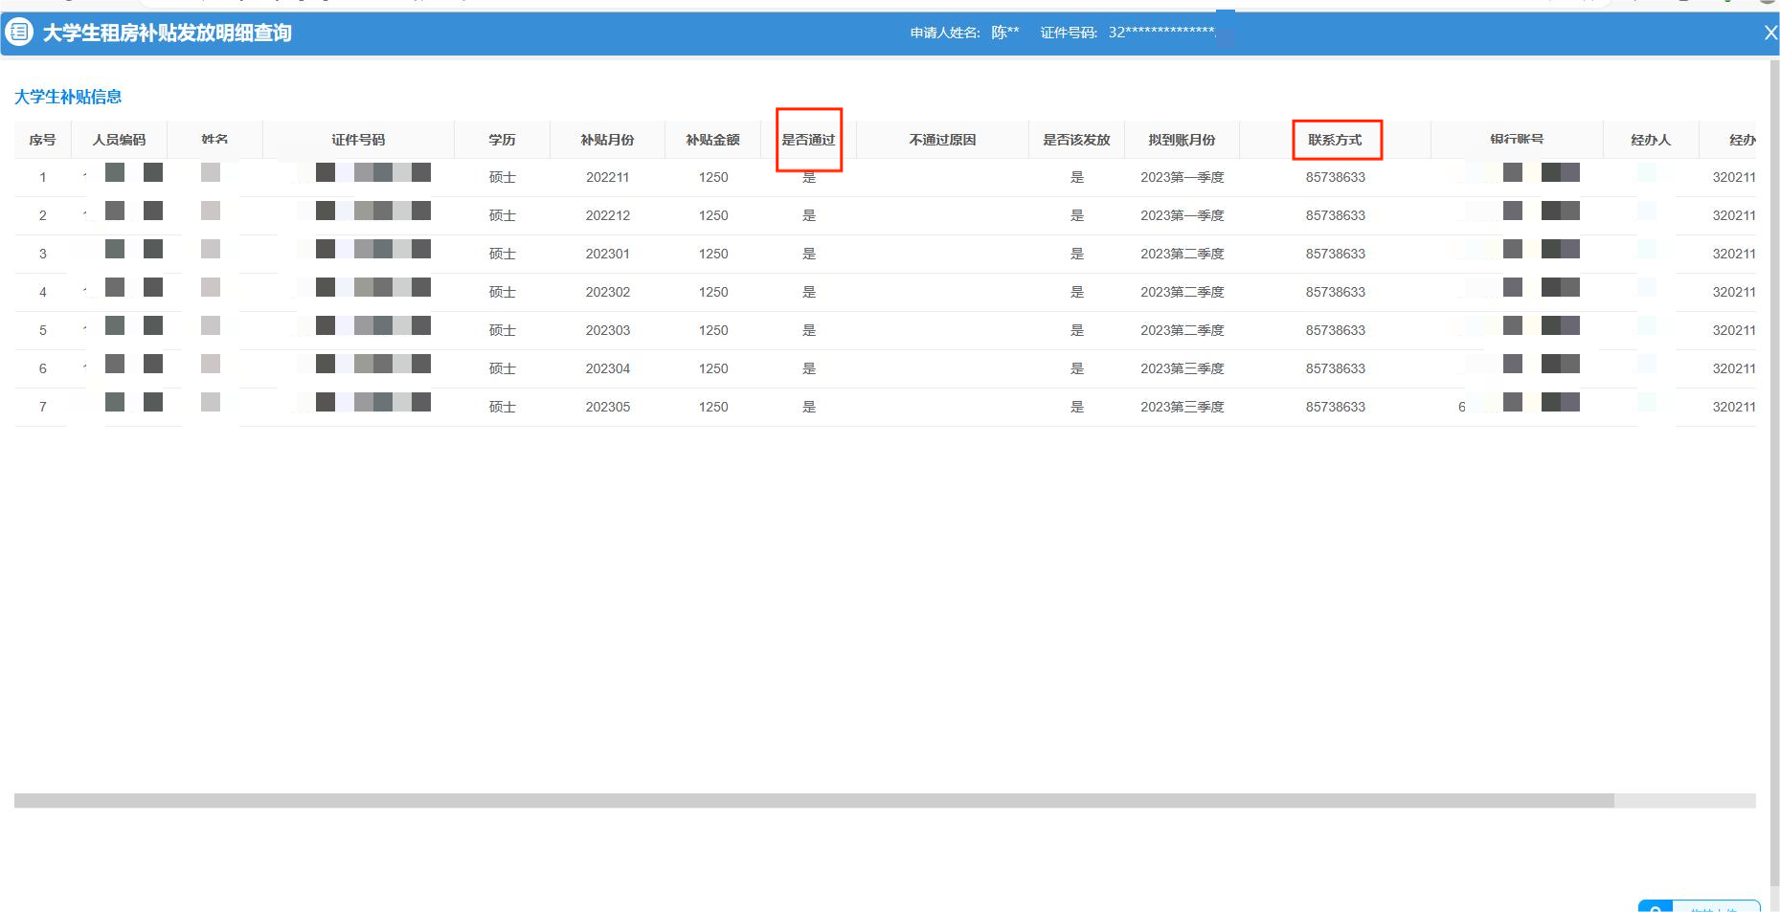
联系方式为对应月份资金发放区电话，不同电话对应不同参保区发放。

是即为拟发放状态、若为否，会显示不通过原因。

是即为拟发放状态、若为否，会显示不通过原因。

联系方式为对应月份资金发放区电话，不同电话对应不同参保区发放。

